

T.C.

İSTANBU MEDENİYET ÜNİVERSİTESİ

MÜHENDİSLİK VE DOĞA BİLİMLERİ FAKÜLTESİ

BİLGİSAYAR MÜHENDİSLİĞİ BÖLÜMÜ YAPISAL

PROGRAMLAMA DERSİ FİNAL ÖDEV RAPORU

VİZE PROJE

Adı soyadı :Sarah Abdelmagid

DERSİN SORUMLUSU

SERPIL ÜSTEBaAY

Dizin

Sayfa No

İÇİNDEKİLER 2

1. PROJENIN AÇIKLAMASI 3

1.1. CLASS SAYISI

2. UML DİYAGRAI 4

3. PROJE KODU 5

4. KOD UYGULAMASI 9

Bu, bir kulüp için üyelik sistemini simüle eden bir Java programıdır. Program, kullanıcıların seçkin üyeler ve genel üyeler eklemesine, tüm veya belirli üye gruplarına e-posta göndermesine ve üyelerin bilgilerini bir metin dosyasına kaydetmesine olanak tanır.

Program çalıştırıldığında, aşağıdaki seçenekleri içeren bir menü görüntüler:

1. Elit üye ekle
2. Genel üye ekle
3. Eposta gönder
4. Çıkış

Kullanıcı "Elit üye ekle" veya "Genel üye ekle"yi seçerse, program kullanıcıdan üyenin adını, soyadını ve e-posta adresini girmesini ister. Daha sonra sırasıyla yeni bir EliteMember veya GeneralMember nesnesi oluşturur ve onu karşılık gelen ArrayList'e ekler. Kullanıcı "E-posta gönder"i seçerse, program aşağıdaki seçenekleri içeren başka bir menü görüntüler:

1. Seçkin üyelere e-posta gönder
2. Genel üyelere e-posta gönder
3. Tüm üyelere e-posta gönder
4. Ana menüye dön

Kullanıcı ilk iki seçenekten birini seçerse, program karşılık gelen ArrayList'teki tüm üyelerde sendEmail() yöntemini çağırır. Kullanıcı "Tüm üyelere e-posta gönder"i seçerse, program tüm üyeleri içeren yeni bir ArrayList oluşturur ve her biri için sendEmail()'i çağırır. Konsolda bir e-postanın gönderildiğini belirten bir mesaj görüntülemek için EliteMember ve GeneralMember sınıflarında sendEmail() yöntemi geçersiz kılınır.

Kullanıcı "Çıkış"ı seçerse, program tüm üye bilgilerini bir metin dosyasına kaydeder ve sonlandırır.

Program, elit ve genel üyeleri depolamak için sırasıyla iki ArrayList kullanır. Ayrıca, soyut bir temel sınıf (Member) ve iki alt sınıf (EliteMember ve GeneralMember) ile üyeleri temsil etmek için iç içe geçmiş bir sınıf hiyerarşisi kullanır.

(MembershipSystem) sınıfı ana sınıftır ve programı başlatan ve menü seçeneklerini görüntüleyen çalıştırma yöntemini içerir. Kullanıcı seçkin veya genel üyeler eklemeyi, üyelere e-posta göndermeyi veya programdan çıkmayı seçebilir.

(Program 3 class'dan oluşmaktadır)

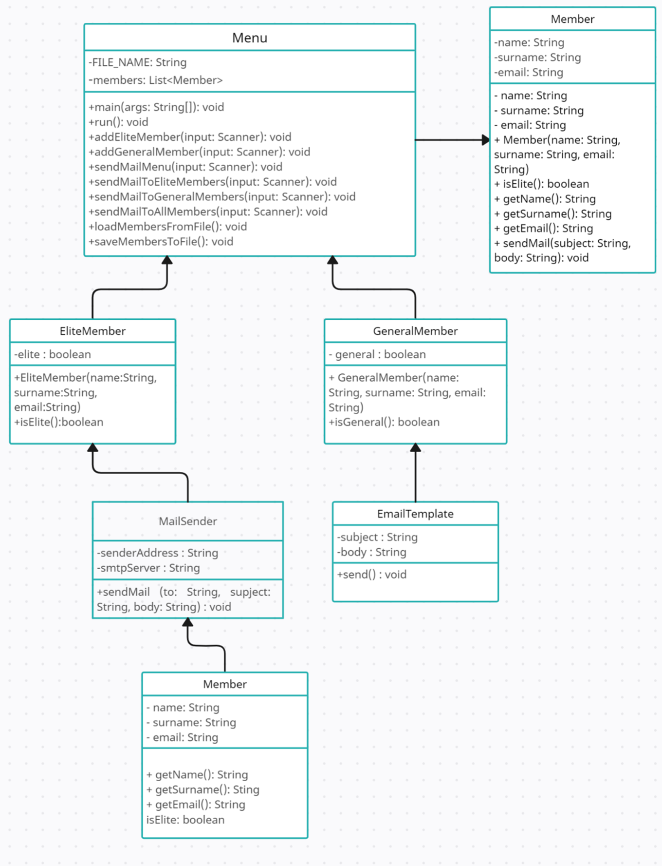

import java.io.FileWriter;  
import java.io.IOException;  
import java.io.PrintWriter;  
import java.util.ArrayList;  
import java.util.Scanner;  
  
public class MembershipSystem {  
 private static final String *FILE_NAME* = "members.txt";  
  
 private final ArrayList<EliteMember> eliteMembers;  
 private final ArrayList<GeneralMember> generalMembers;  
  
 public MembershipSystem() {  
 eliteMembers = new ArrayList<>();  
 generalMembers = new ArrayList<>();  
 }  
  
 public void run() {  
 System.*out*.println("Üyelik Yöneticisine hoş geldiniz");  
  
 Scanner scanner = new Scanner(System.*in*);  
  
 boolean quit = false;  
  
 while (!quit) {  
 System.*out*.println("\n1- Elit üye ekleme");  
 System.*out*.println("2- Genel Üye ekleme");  
 System.*out*.println("3- Mail Gönderme");  
 System.*out*.println("0- çıkış");  
 System.*out*.print("\nSeçimini girin: ");  
  
 int choice = scanner.nextInt();  
 scanner.nextLine();  
  
 switch (choice) {  
 case 1 -> addEliteMember(scanner);  
 case 2 -> addGeneralMember(scanner);  
 case 3 -> sendMailMenu(scanner);  
 case 0 -> quit = true;  
 default -> System.*out*.println("\nGeçersiz seçim,Tekrar deneyin!");  
 }  
 }  
  
 System.*out*.println(" Güle güle!");  
 }  
  
 private void addEliteMember(Scanner scanner) {  
 System.*out*.print("İsim girin: ");  
 String name = scanner.nextLine();  
  
 System.*out*.print("soyadını girin: ");  
 String surname = scanner.nextLine();  
  
 System.*out*.print("E-posta girin: ");  
 String email = scanner.nextLine();  
  
 EliteMember eliteMember = new EliteMember(name, surname, email);  
 eliteMembers.add(eliteMember);  
  
 try {  
 PrintWriter out = new PrintWriter(new FileWriter(*FILE_NAME*, true));  
 out.println(eliteMember.toFileString());  
 out.close();  
 System.*out*.println("\nElit üye ekleme!");  
 } catch (IOException e) {  
 System.*out*.println("Elit üye dosyaya kaydedilemedi!");  
 e.printStackTrace();  
 }  
 }  
  
 private void addGeneralMember(Scanner scanner) {  
 System.*out*.print("İsim girin: ");  
 String name = scanner.nextLine();  
  
 System.*out*.print("soyadını girin: ");  
 String surname = scanner.nextLine();  
  
 System.*out*.print("E-posta girin: ");  
 String email = scanner.nextLine();  
  
 GeneralMember generalMember = new GeneralMember(name, surname, email);  
 generalMembers.add(generalMember);  
  
 System.*out*.println("Genel Üye ekleme!");  
 }  
  
 private void sendMailMenu(Scanner scanner) {  
 boolean quit = false;  
  
 while (!quit) {  
 System.*out*.println("\n1- Elit üyelere mail");  
 System.*out*.println("2- Genel üyelere mail");  
 System.*out*.println("3- Tüm üyelere mail");  
 System.*out*.println("0- Ana menüye dön");  
 System.*out*.print("Seçimini girin: ");  
  
 int choice = scanner.nextInt();  
 scanner.nextLine();  
  
 switch (choice) {  
 case 1 -> sendMail(eliteMembers);  
 case 2 -> sendMail(generalMembers);  
 case 3 -> {  
 ArrayList<Member> allMembers = new ArrayList<>();  
 allMembers.addAll(eliteMembers);  
 allMembers.addAll(generalMembers);  
 sendMail(allMembers);  
 }  
 case 0 -> quit = true;  
 default -> System.*out*.println("Geçersiz seçim,Tekrar deneyin!");  
 }  
 }  
 }  
  
 private void sendMail(ArrayList<? extends Member> members) {  
 Scanner scanner = new Scanner(System.*in*);  
  
 System.*out*.print("\nkonuyu girin: ");  
 String subject = scanner.nextLine();  
  
 System.*out*.print("mesaj girin: ");  
 String message = scanner.nextLine();  
  
 for (Member member : members) {  
 member.sendEmail(subject, message);  
 }  
  
 System.*out*.println(""+ members.size() + "'üyeye e-posta gönder!");  
 }  
  
 private static abstract class Member {  
 protected String name;  
 protected String surname;  
 protected String email;  
  
 public Member(String name, String surname, String email) {  
 this.name = name;  
 this.surname = surname;  
 this.email = email;  
 }  
  
 public abstract void sendEmail(String subject, String message);  
  
 public String toFileString() {  
 return name + "\t" + surname + "\t" + email;  
 }  
 }  
  
 private static class EliteMember extends Member {  
 public EliteMember(String name, String surname, String email) {  
 super(name, surname, email);  
 }  
  
 @Override  
 public void sendEmail(String subject, String message) {  
 System.*out*.println("\nElit üyeye : " + name + " " + surname + " (" + email + "),"+" e-posta gönderiliyor"+"...");  
 System.*out*.println("konuyu: " + subject);  
 System.*out*.println("mesaj: " + message);  
 }  
 }  
  
 private static class GeneralMember extends Member {  
 public GeneralMember(String name, String surname, String email) {  
 super(name, surname, email);  
 }  
  
 @Override  
 public void sendEmail(String subject, String message) {  
 System.*out*.println("\nGenel Üye : " + name + " " + surname + " (" + email + "),"+" e-posta gönderiliyor"+"...");  
 System.*out*.println("konuyu: " + subject);  
 System.*out*.println("Mesaj: " + message);  
 }  
 }  
  
 public static void main(String[] args) {  
 MembershipSystem manager = new MembershipSystem();  
 manager.run();  
 }  
}

Üyeler Eklendi

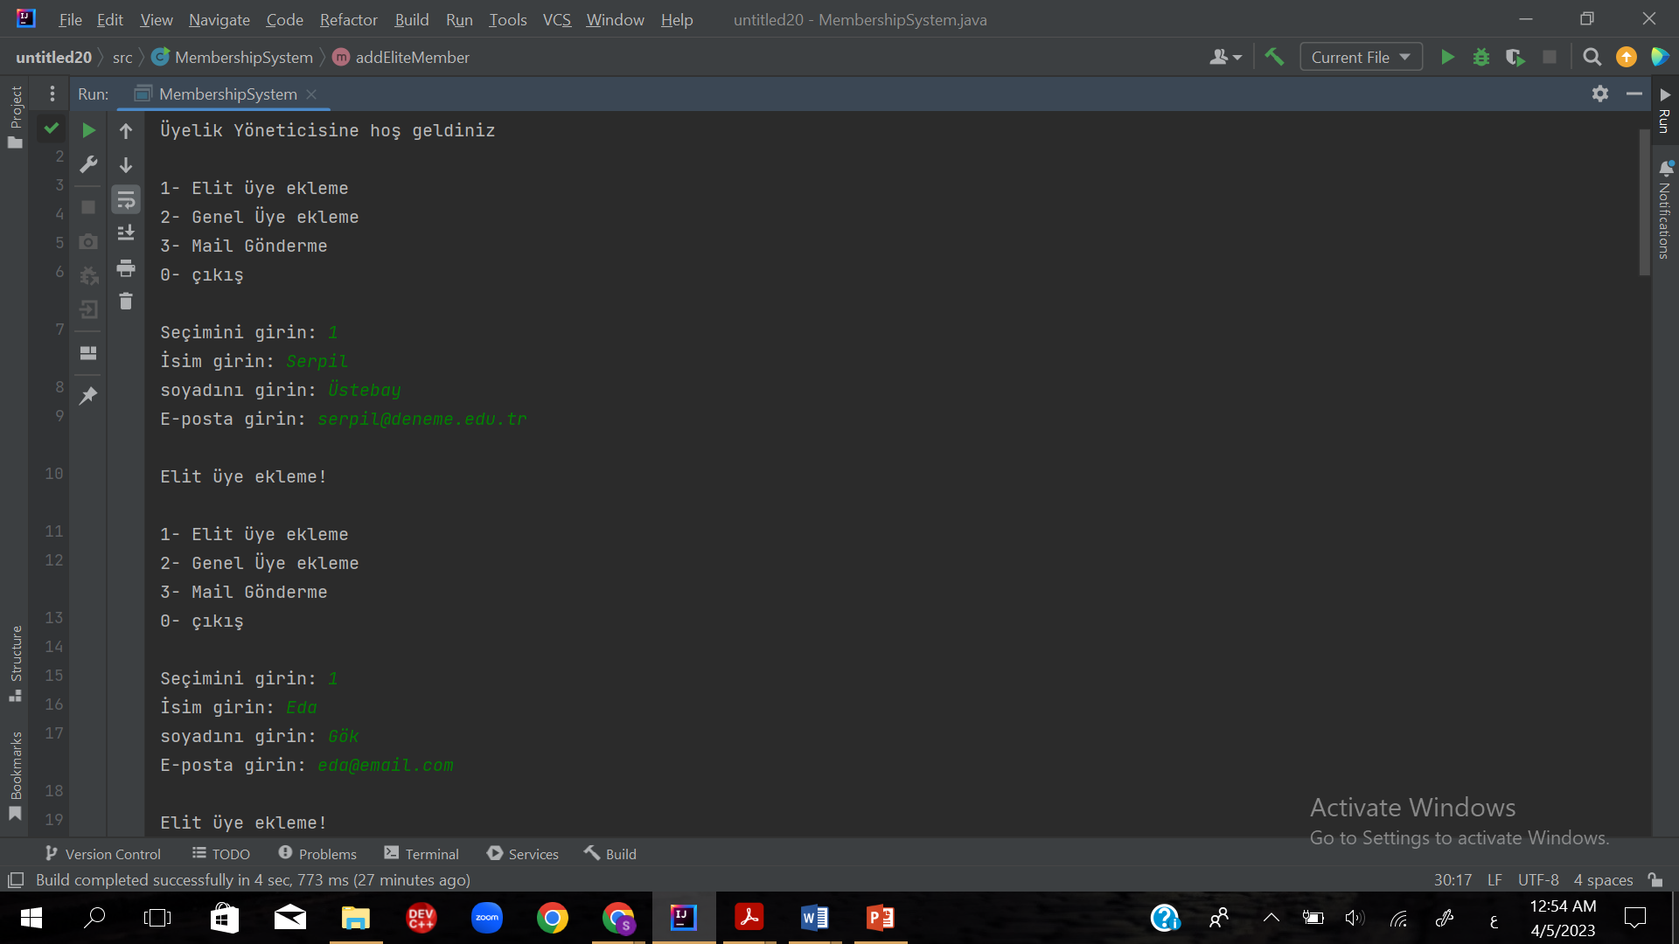

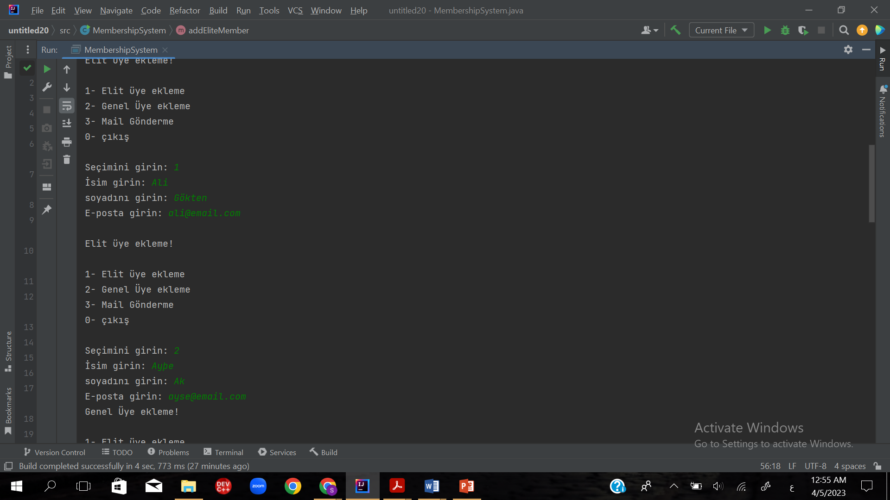

Tüm Üyelere E-posta Gönderildi

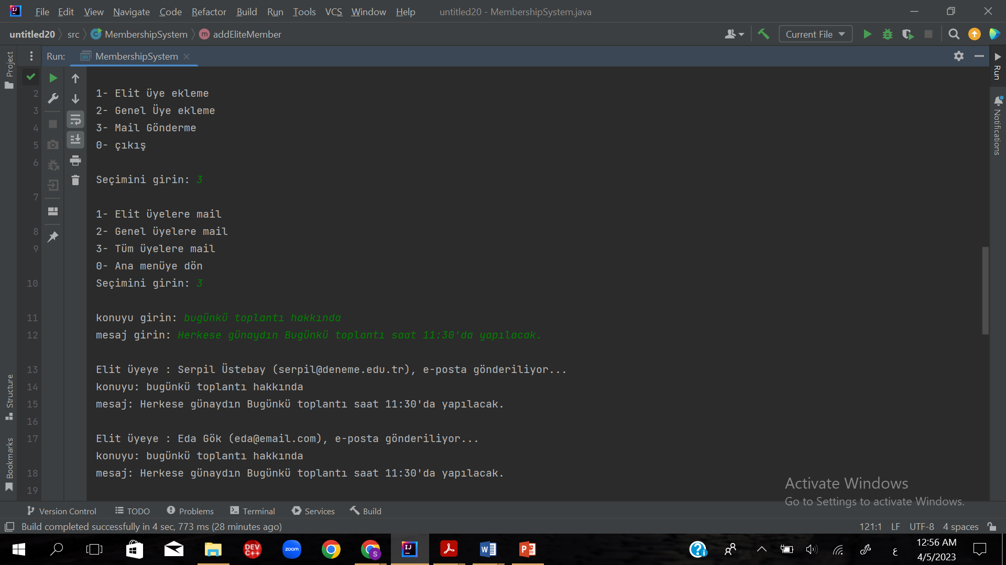

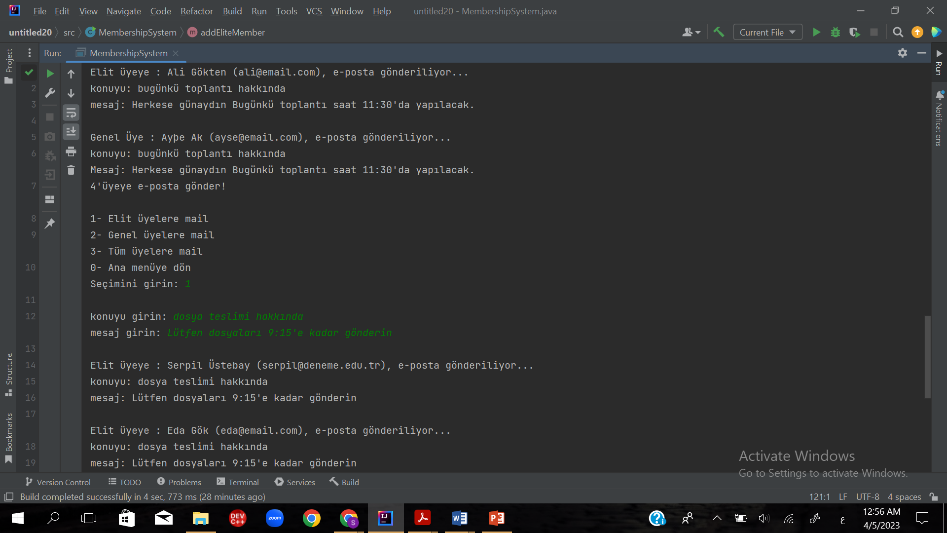

Elite Üyelere E-posta Gönderildi



